Investigation de la référence

Hélène LANGET / Jean Augustin Diégane TINE

Table of contents

Introduction 1

Préparation 1

Paramétrages système 1

Chargement des packages 1

Chargement des données 1

Création des variables dérivées utiles 2

Temps de la collecte de données 2

Etude de la référence au cours du temps 3

Etude du conseil de suivi au cours du temps 4

Etude des maladies graves, maladies fébriles graves et signes de danger au cours du temps 6

Etude de la prescription d’antibiotiques au cours du temps 8

Etude de la prescription d’amoxicilline au cours du temps 8

Intervention 12

Pulse oximetry 12

Interactions entre variables 14

# Introduction

Ce script a pour but d’investiguer la référence dans la base de données au Sénégal

# Préparation

## Paramétrages système

[1] "French_France.1252"

## Chargement des packages

## Chargement des données

day0_df <- openxlsx::read.xlsx("../Data/02_timci_day0_data.xlsx",  
 sheet = "Sheet 1")

## Création des variables dérivées utiles

Quan la référence n’est pas qualifiée, elle est considérée comme urgente

# Temps de la collecte de données

Ajouter les autres dates clé:

* ajout des 2 postes de recherche supplémentaires
* différentes phases de la grève

# Etude de la référence au cours du temps

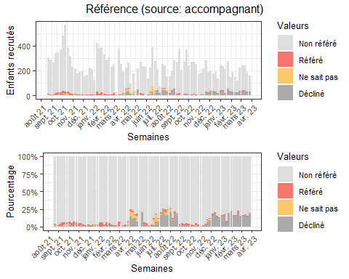

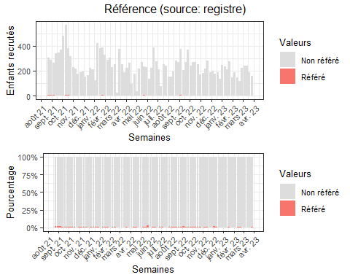

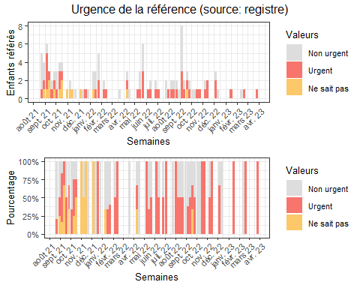

# Etude du conseil de suivi au cours du temps

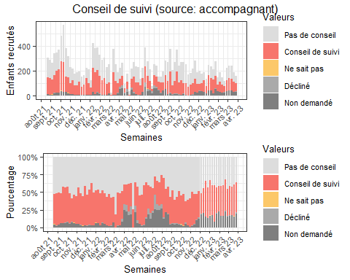

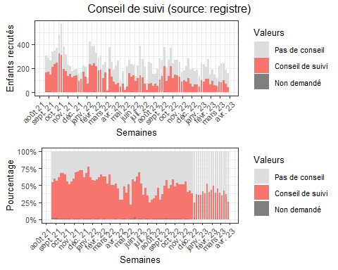

# Etude des maladies graves, maladies fébriles graves et signes de danger au cours du temps

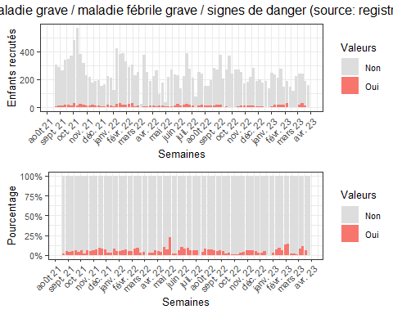

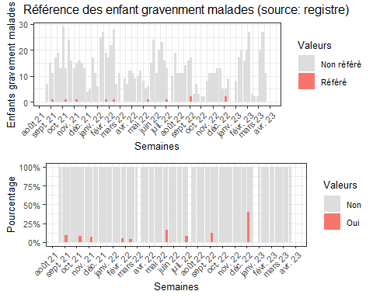

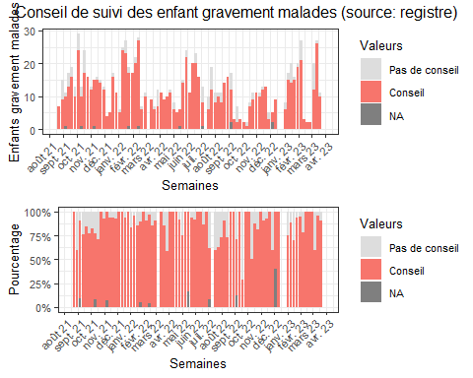

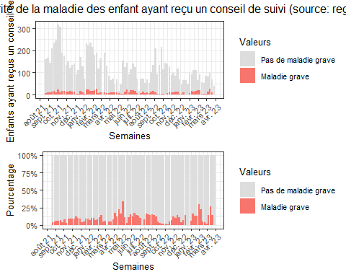

# Etude de la prescription d’antibiotiques au cours du temps

## Etude de la prescription d’amoxicilline au cours du temps